## **PHẦN D. TRẮC NGHIỆM ĐÚNG SAI**

**Câu 1.** Cho phương trình . Các mệnh đề sau đúng hay sai?

|  |  |  |  |
| --- | --- | --- | --- |
| **Mệnh đề** | | **Đúng** | **Sai** |
| **a)** | Hạ bậc hai vế, ta được phương trình: . |  |  |
| **b)** | Ta có: . |  |  |
| **c)** | Phương trình đã cho đưa về dạng: . |  |  |
| **d)** | Nghiệm của phương trình đã cho là:  và . |  |  |

**Câu 2.** Cho phương trình . Các mệnh đề sau đúng hay sai?

|  |  |  |  |
| --- | --- | --- | --- |
| **Mệnh đề** | | **Đúng** | **Sai** |
| **a)** | Hạ bậc hai vế, ta được phương trình: . |  |  |
| **b)** | Ta có: . |  |  |
| **c)** | Phương trình đã cho đưa về dạng: . |  |  |
| **d)** | Nghiệm của phương trình đã cho là: . |  |  |

**Câu 3.** Cho phương trình  với . Các mệnh đề sau đúng hay sai?

|  |  |  |  |
| --- | --- | --- | --- |
| **Mệnh đề** | | **Đúng** | **Sai** |
| **a)** | Ta có: . |  |  |
| **b)** | Phương trình  có các nghiệm là: |  |  |
| **c)** | Phương trình đã cho có hai nghiệm thuộc đoạn . |  |  |
| **d)** | Tổng các nghiệm của phương trình đã cho trên đoạn  là . |  |  |

**Câu 4.** Cho phương trình: . Các mệnh đề sau đúng hay sai?

|  |  |  |  |
| --- | --- | --- | --- |
| **Mệnh đề** | | **Đúng** | **Sai** |
| **a)** | Dùng công thức biến đổi tổng thành tích, vế trái của phương trình đưa về dạng: . |  |  |
| **b)** | Dùng công thức biến đổi tổng thành tích, vế phải của phương trình đưa về dạng: . |  |  |
| **c)** | Nghiệm của phương trình đã cho là nghiệm của phương trình  và phương trình . |  |  |
| **d)** | Nghiệm của phương trình đã cho là:  và . |  |  |

**Câu 5.** Cho hàm số . Các mệnh đề sau đúng hay sai?

|  |  |  |  |
| --- | --- | --- | --- |
| **Mệnh đề** | | **Đúng** | **Sai** |
| **a)** | . |  |  |
| **b)** |  |  |  |
| **c)** | Tập hợp nghiệm của phương trình  trên đoạn  là . |  |  |
| **d)** | Giá trị nhỏ nhất của hàm số  trên đoạn  là . |  |  |

**Câu 6.** Hàng ngày mực nước tại một cảng biển lên xuống theo thuỷ triều. Chiều cao  của mực nước theo thời gian  (giờ) trong một ngày được cho bởi công thức  với . Các mệnh đề sau đúng hay sai?

|  |  |  |  |
| --- | --- | --- | --- |
| **Mệnh đề** | | **Đúng** | **Sai** |
| **a)** | Lúc 6 giờ sáng thì chiều cao của mực nước tại bến cảng là cao nhất. |  |  |
| **b)** | Chiều cao của mực nước tại bến cảng thấp nhất vào lúc 12 giờ. |  |  |
| **c)** | Mực nước tại bến cảng cao  vào lúc 2 giờ và 10 giờ. |  |  |
| **d)** | Biết tàu chỉ vào được cảng khi mực nước trong cảng không thấp hơn . Vậy thời gian tàu vào được cảng là từ 10 sáng hôm trước đến 2 giờ sáng hôm sau. |  |  |

**Câu 7.** Cho bất phương trình . Các mệnh đề sau đúng hay sai?

|  |  |  |  |
| --- | --- | --- | --- |
| **Mệnh đề** | | **Đúng** | **Sai** |
| **a)** | Ta có: . |  |  |
| **b)** | Bất phương trình đã cho tương đương với bất phương trình |  |  |
| **c)** | Số nghiệm nguyên của bất phương trình là 6. |  |  |
| **d)** | Tích nghiệm nguyên lớn nhất và nghiệm nguyên nhỏ nhất của bất phương trình là -4. |  |  |

**Câu 8.** Cho bất phương trình: . Các mệnh đề sau đúng hay sai?

|  |  |  |  |
| --- | --- | --- | --- |
| **Mệnh đề** | | **Đúng** | **Sai** |
| **a)** | Ta có: . |  |  |
| **b)** | Nghiệm của bất phương trình đã cho là nghiệm của bất phương trình |  |  |
| **c)** | Số nghiệm nguyên của bất phương trình là 2. |  |  |
| **d)** | Tổng các nghiệm nguyên của bất phương trình là 14. |  |  |

**Câu 9.** Mức cường độ âm  (đơn vị: ) được tính bởi công thức , trong đó  (đơn vị: ) là cường độ của âm (Nguồn: R. Larson andB. Edwards, Calculus 10e Cengage). Một người đứng giữa hai loa  và . Khi loa  bật thì người đó nghe được âm có mức cường độ . Khi loa  bật thì nghe được âm có mức cường độ . Nếu bật cả hai loa thì cường độ âm tác động vào tai người bằng tổng cường độ âm của hai loa đó. Các mệnh đề sau đúng hay sai?

|  |  |  |  |
| --- | --- | --- | --- |
| **Mệnh đề** | | **Đúng** | **Sai** |
| **a)** | Cường độ âm của loa  là . |  |  |
| **b)** | Cường độ âm của loa  là . |  |  |
| **c)** | Cường độ âm tác động vào tai người khi bật cả hai loa là . |  |  |
| **d)** | Nếu bật cả hai loa thì người đó nghe được âm có mức cường độ là . |  |  |

**Câu 10.** Cho bất phương trình . Các mệnh đề sau đúng hay sai?

|  |  |  |  |
| --- | --- | --- | --- |
| **Mệnh đề** | | **Đúng** | **Sai** |
| **a)** | Ta có: . |  |  |
| **b)** | Bất phương trình đã cho tương đương với bất phương trình: . |  |  |
| **c)** | Số nghiệm nguyên của bất phương trình là 5. |  |  |
| **d)** | Tổng các nghiệm nguyên của bất phương trình là 9. |  |  |

**Câu 11.** Cho bất phương trình: . Các mệnh đề sau đúng hay sai?

|  |  |  |  |
| --- | --- | --- | --- |
| **Mệnh đề** | | **Đúng** | **Sai** |
| **a)** | Ta có: . |  |  |
| **b)** | Bất phương trình đã cho tương đương với: |  |  |
| **c)** | Số nghiệm nguyên của bất phương trình là 2. |  |  |
| **d)** | Nghiệm nguyên nhỏ nhất của bất phương trình là 0. |  |  |

**Câu 12.** Cho phương trình. Các mệnh đề sau đúng hay sai?

|  |  |  |  |
| --- | --- | --- | --- |
| **Mệnh đề** | | **Đúng** | **Sai** |
| **a)** | Nghiệm của phương trình là các số vô tỷ. |  |  |
| **b)** | Tổng các nghiệm của một phương trình là một số nguyên**.** |  |  |
| **c)** | Tích các nghiệm của phương trình là một số âm. |  |  |
| **d)** | Phương trình vô nghiệm. |  |  |

**Câu 13.** Cho phương trình . Các mệnh đề sau đúng hay sai?

|  |  |  |  |
| --- | --- | --- | --- |
| **Mệnh đề** | | **Đúng** | **Sai** |
| **a)** | Phương trình có nghiệm dương nếu . |  |  |
| **b)** | Phương trình luôn có nghiệm với mọi . |  |  |
| **c)** | Phương trình luôn có nghiệm duy nhất . |  |  |
| **d)** | Phương trình có nghiệm với . |  |  |

**Câu 14.** Khi Mặt Trăng quay quanh Trái Đất, mặt đối diện với Trái Đất thường chỉ được Mặt Trời chiếu sáng một phần. Các pha của Mặt Trăng mô tả mức độ phần bề mặt của nó được Mặt Trời chiếu sáng. Khi góc giữa Mặt Trời, Trái Đất và Mặt Trăng là  thì tỉ lệ  của phần Mặt Trăng được chiếu sáng cho bởi công thức 

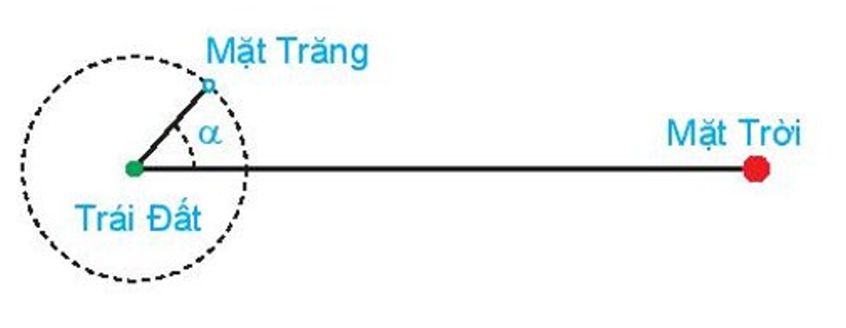

Các mệnh đề sau đúng hay sai?

|  |  |  |  |
| --- | --- | --- | --- |
| **Mệnh đề** | | **Đúng** | **Sai** |
| **a)** | (trăng mới) thì |  |  |
| **b)** | (trăng lưỡi liềm) thì |  |  |
| **c)** | (trăng bán nguyệt đầu tháng hoặc trăng bán nguyệt cuối tháng) thì |  |  |
| **d)** | (trăng tròn) thì |  |  |

**Câu 15.** Xét các số thực  thỏa mãn . Các mệnh đề sau đúng hay sai?

|  |  |  |  |
| --- | --- | --- | --- |
| **Mệnh đề** | | **Đúng** | **Sai** |
| **a)** | Không tồn tại cặp số nguyên  thỏa mãn  và thỏa mãn (*) |  |  |
| **b)** | Có đúng 5 cặp số nguyên  thỏa mãn  và thỏa mãn (*) |  |  |
| **c)** | Có đúng 4 cặp số nguyên  thỏa mãn  và thỏa mãn (*) |  |  |
| **d)** | Giá trị nhỏ nhất của biều thức  là . |  |  |